虎哩玩樂遊濟州五天《不走人蔘保肝》 (升等兩晚五花酒店+含來回機上餐食)~西歸浦治癒森林、山茶花之丘、山房山油菜花海、水果大福DIY、歐洲英式森林小火車【虎航】
行程特色
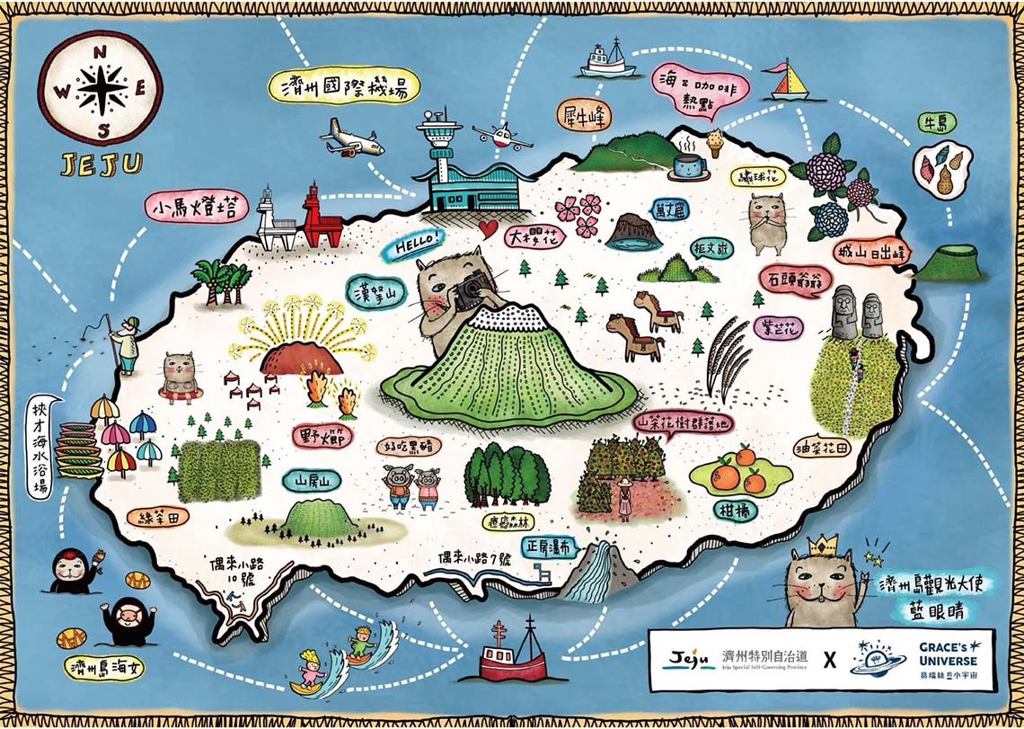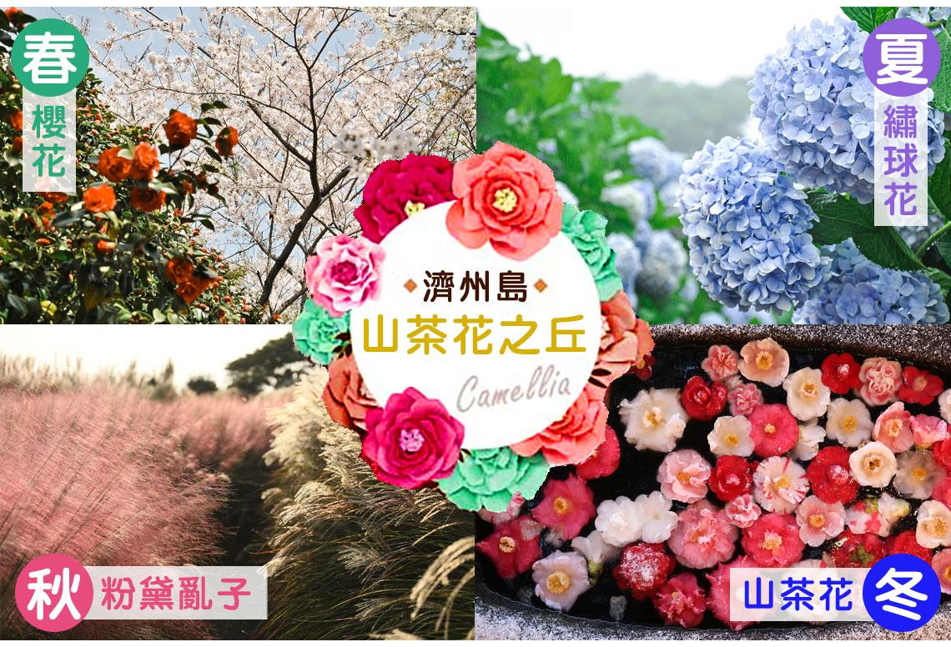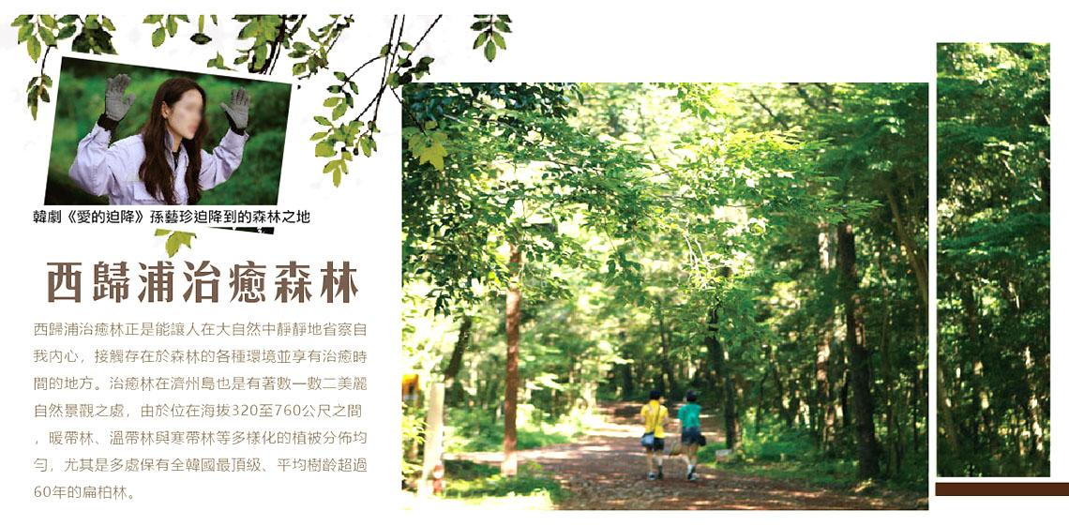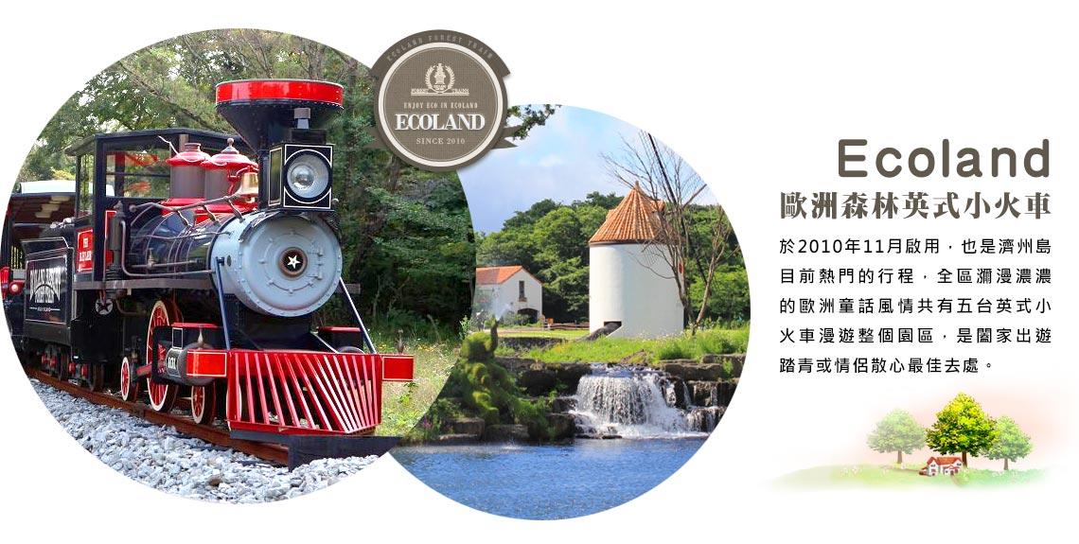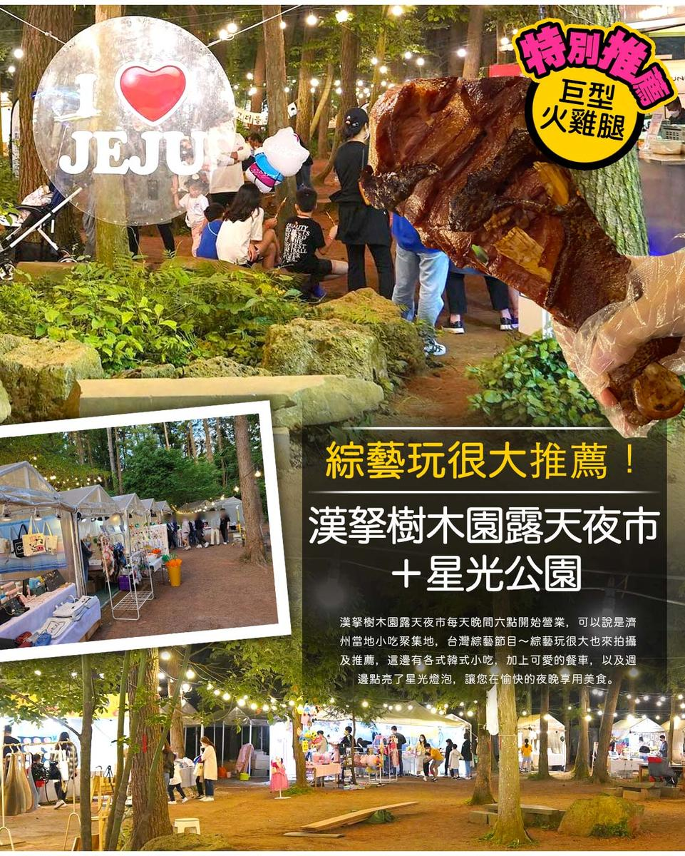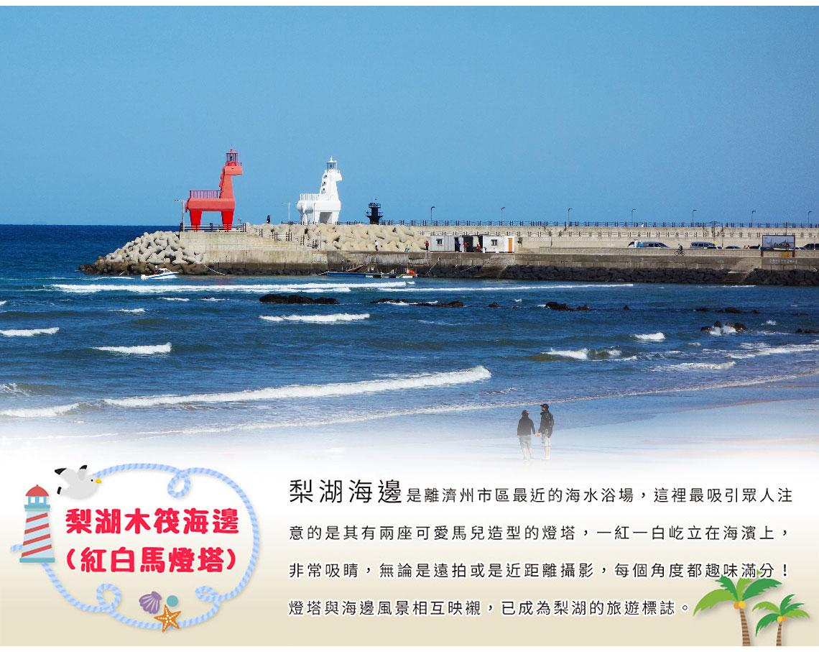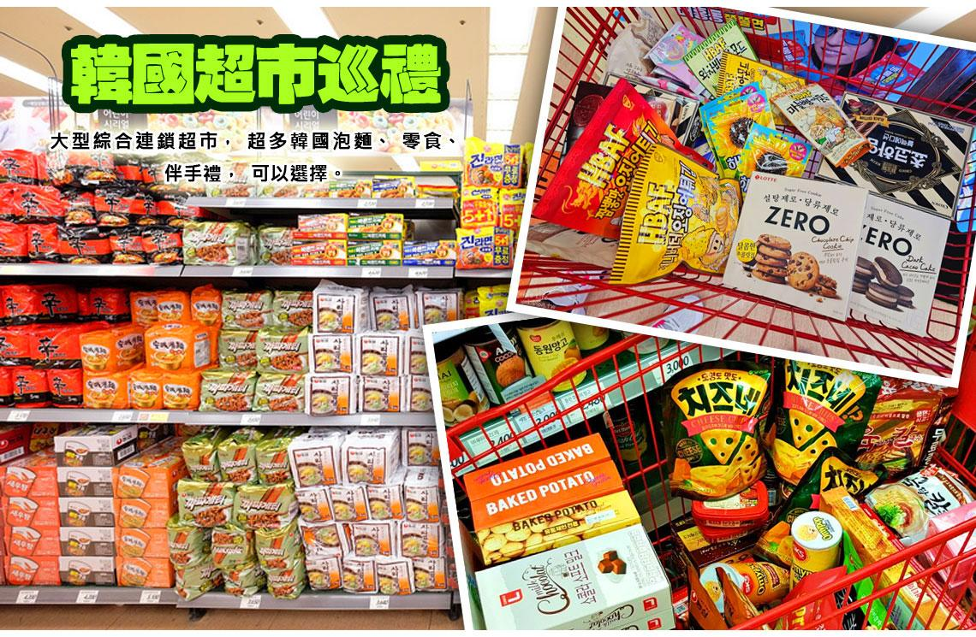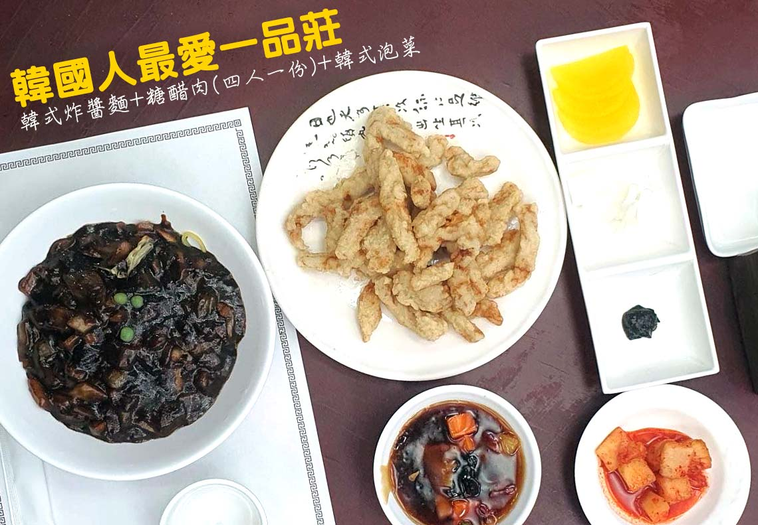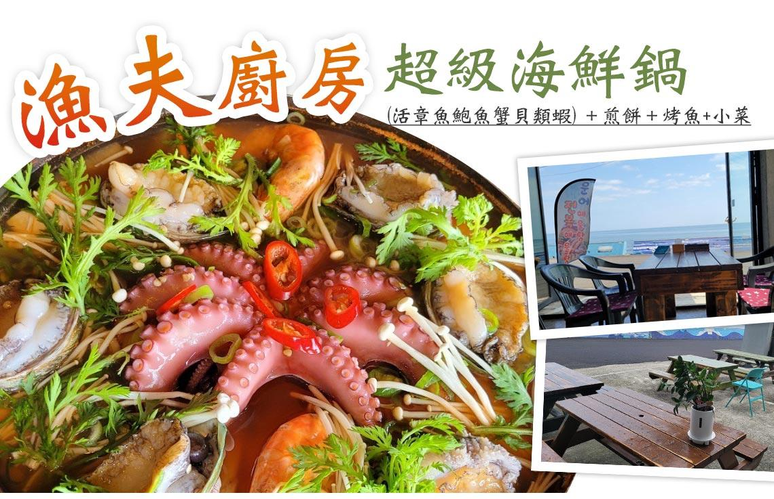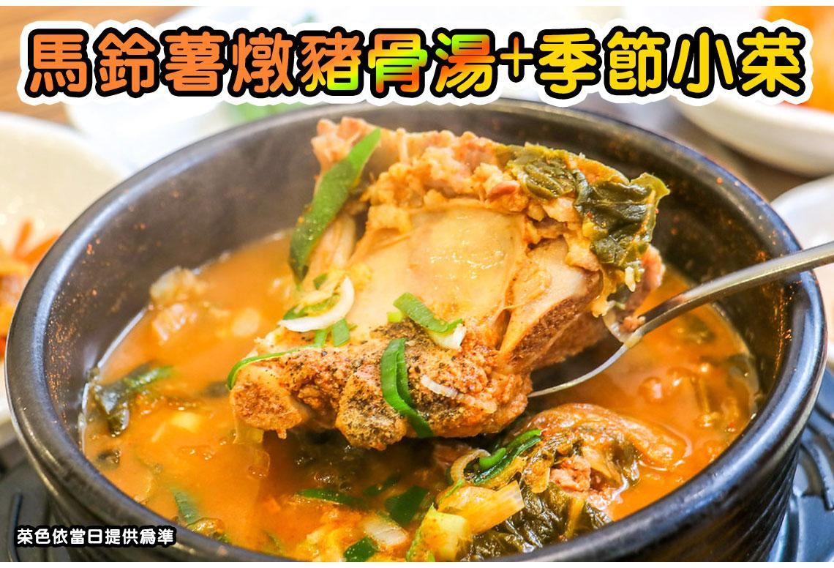

行程內容
第  1  天 | 桃園→濟州→龍頭巖→松堂童話村+濟州最大星巴克→神奇之路(奇幻山坡)→綜藝玩很大推薦～漢拏樹木園露天夜市+星光公園 TPE/CJU IT654 06:40~09:35  【龍頭岩】彷彿神話傳說中的一條巨龍，傳說中一條巨蛇盼望成龍，竟偷走了漢拏山神的珍珠，遭山神發現而變為石頭。  【東邊松堂童話村】位於濟州東部羣嶽的中心地帶，是可將周圍的山脈美景盡收眼底的一處自然親和型公園。以濟州之樹，濟州之石，濟州文化及神話，四季花卉爲理念設計的主題公園，核心價值立足於濟州，是濟州最具當地特色的公園。  【神奇之路】這條路是一段斜坡路，放在路面上的空罐都會沿著上波方向迅速滑動，拉開手閘的汽車也會自動沿上坡行進，其實這是一種錯覺現象。  【漢拏樹木園露天夜市】漢拏樹木園露天夜市每天晚間六點開始營業，可以說是濟州當地小吃聚集地，台灣綜藝節目～綜藝玩很大也來拍攝及推薦，這邊有各式韓式小吃，加上可愛的餐車，以及週邊點亮了星光燈泡，讓您在愉快的夜晚享用美食。  註:夜市若遇天候因素或臨時休息日，則改由中央地下街替代，敬請見諒。
第  1  天 | 早餐：機上簡餐 中餐：濟州豚骨家~馬鈴薯燉豬骨湯+季節小菜+米飯  晚餐：濟州蔘雞莊~韓式綠茶人蔘雞+泡菜
第  1  天 | 住宿： Jeju in Hotel 或 SIMS HOTEL 或Jeju Line Hotel 或R&T Hotel 或 Benikea Hotel Jeju 或同級
第  2  天 | 正房瀑布(亞洲唯一海岸瀑布)→西歸浦治癒森林(森林芬多精)→西歸浦每日偶來市場→山房山油菜花海(賞油菜花)→城邑民俗村【贈送每人一杯蜂蜜茶或五味子茶(２選１)】  【正房瀑布】位於西歸浦市區東南方約1.5公里處的正房瀑布，與天地淵瀑布、天帝淵瀑布並稱濟州島內三大瀑布。作為瀑布水直接落入大海的東洋唯一海岸瀑布，高23公尺、寬8公尺、深5公尺。  【西歸浦治癒森林】西歸浦治癒林正是能讓人在大自然中靜靜地省察自我內心，接觸存在於森林的各種環境並享有治癒時間的地方。治癒林在濟州島也是有著數一數二美麗自然景觀之處，由於位在海拔320至760公尺之間，暖帶林、溫帶林與寒帶林等多樣化的植被分佈均勻，尤其是多處保有全韓國最頂級、平均樹齡超過60年的扁柏林。  註：不允許穿拖鞋進入。一定要穿運動鞋+襪子  【偶來市場】是當地人都會去的傳統市場之一。近年因為觀光發展，成為喜愛逛市場的朋友到韓國濟州自由行時必去的濟州景點。來到每日偶來市場，各式攤位熱情吆喝著往來的旅客，販售著生鮮、乾貨、水果、海鮮、橘子及熟食攤位應有盡有。還有不少濟州島限定的紀念品專賣店，賣著橘子、石頭爺爺等特色商品。到濟州島，不妨來朝聖每日偶來市場，看看韓國人傳統市場的日常。  【山房山油菜花田】以山房山為背景的油菜花田有好幾處，選擇其中一處入場即可。由於是在私有農田種植油菜花精心打理而成。一般來說約在3月左右，可以拍到盛開的油菜花使山房山前化為一片黃色花毯的美景。  【城邑民俗村】這裡現有400餘棟房屋，被指定為韓國民俗資料保護區，以茅草覆蓋的屋頂，石頭疊砌的院牆，以及用“丁囊”取代門戶的民宅，質樸可愛，至今仍有人在這裡居住生活。  註：民俗村內特有土產品、馬骨粉、蜂蜜、五味子茶，提供貴賓自行衡量購買。
第  2  天 | 早餐：飯店內用 中餐：一品莊~韓式炸醬麵+糖醋肉(四人一份)+韓式泡菜  晚餐：【北村家】豆腐鍋+營養石鍋飯+烤魚+季節小菜
第  2  天 | 住宿： Jeju in Hotel 或 SIMS HOTEL 或Jeju Line Hotel 或R&T Hotel 或 Benikea Hotel Jeju 或同級
第  3  天 | Ecoland歐洲英式森林小火車→山茶花之丘(春季：櫻花、山茶花、杜鵑花；夏季：繡球花、麥門冬、梔子花；秋季：菊花、山茶花、粉紅亂子草；冬季：山茶花)→梨湖紅白馬小燈塔(IG網美打卡景點)→蓮洞時尚商圈  【Ecoland歐洲森林英式小火車】於2010年11月啟用，也是濟州島目前熱門的行程，全區瀰漫濃濃的歐洲童話風情共有五台英式小火車漫遊整個園區，是闔家出遊踏青或情侶散心最佳去處。  【山茶花之丘Camellia Hill】位於西歸浦市安德面上倉里，面積達172,000平方公尺的Camellia Hill擁有世界上最大的山茶花、花期最早的山茶花，以及散發香味的山茶花，共計有500多種、6000多株的山茶花樹聚集在此。Camellia Hill除了山茶花外，還種植了椰子樹等各種造型樹，為一造景樹木園。  註：特此提醒各位貴賓，因全球氣侯異變、自然生態難以準確評估，花園內花種類繁多花季皆不同，若花況未能如您所期待還請見諒。  【梨湖海水浴場（紅白馬燈塔）】是最靠近濟州市區的海水浴場，交通方便且設備完善，沙灘坡度不高相對安全。夏天有許多避暑的訪客，海邊還有一片松樹林，適合野營也是它的另一個魅力。這裡的夜景也十分出名，所以就算是在晚間也有許多遊客。  【蓮洞商圈】此處為濟州市最繁華區域，各式精品、服飾商店林立，如國知名品牌NIKE、ADIDAES、FLLA…等，物美價廉；另外在大街小巷內還有各式小吃店、小酒館，讓您可以品嚐到濟州的特色小吃。
第  3  天 | 早餐：飯店內用 中餐：濟州私廚~黑毛豬+豬排+燒烤吃到飽：送每桌一份鮑魚+鮮蝦  晚餐：發放韓幣6000
第  3  天 | 住宿： RAMADA CITY(原特二五花) 或 HOTEL THE ONE 或 濟州咸德Ramada Hotel 或同級
第  4  天 | 觀音寺(非常律師拍攝地)→精裝彩妝坊→韓國文化體驗【水果大福DIY+韓服體驗+海苔博物館】→東門傳統市場/夜市(食尚玩家推薦、美食大探索)  【觀音寺】相傳是高麗時代(AD 918~1392)以前的新羅國時代(BC 476~ AD1005)所建立的寺院，但確實的創建者及創建年代已不可考，現在的觀音寺是比丘尼安逢麗觀法師在1912年重建的，經1964年補修後才呈現現在大韓佛教曹溪宗第23教區本寺雄壯的模樣。  【東門傳統市場】1945年光復以後，濟州東門市場正式形成，是未來濟州商圈的中心地。東門市場保留著傳統市集的特點，與大型超市相比，商品種類繁多，價格低廉，且能少量購買。
第  4  天 | 早餐：飯店內用 中餐：漁夫廚房~超級海鮮鍋(活章魚鮑魚蟹貝類蝦)＋煎餅＋烤魚+小菜 晚餐：發放韓幣6000
第  4  天 | 住宿： RAMADA CITY(原特二五花) 或 HOTEL THE ONE 或 濟州咸德Ramada Hotel 或同級
第  5  天 | 韓國超市巡禮→濟州→桃園 CJU/TPE IT655 10:30~11:35
第  5  天 | 早餐：飯店內用 中餐：機上餐食 晚餐：XXX
第  5  天 | 住宿： 溫暖的家

注意事項
《成團人數》
- 本行程最低出團人數16人以上(含)，最多為42人以下(含)，台灣地區將派遣合格領隊隨行服務。
《行程費用不包含以下項目》
- 售價不含全程領隊、導遊及司機之服務費，每人每日300元台幣。
- 個人新辦護照費用。
- 旅遊平安保險及旅遊不便險。
- 若於韓國確診時之隔離飯店及相關車資等費用。
- 返台檢疫要求之檢測、隔離飯店及相關車資等費用。
- 純係私人之消費：如行李超重費、自購商品、飲料酒類、洗衣、電話、電報及私人交通費。
- 若為一位大人 或 一位大人帶一位嬰兒報名參加，或需求單人入住一間房，需加收單房差。
- 一經確認後如個人因素取消或被拒絕入境韓國，將無法申請退費。
- 團體旅責險不包含當地染疫後的所有醫療費用。
《台灣虎航注意事項》
- 此團型使用團體機位，航班不可指定、不可延回、不可更改進出點、不可指定座位。
- 若需指定航班，建議改訂個人機票，以確保訂到您所需之航班，加價幅度依各航空公司之規定，另外提供報價。
- 航空公司保留航班時間調整及變更之權利。
- 此航班包含手提行李10公斤來回，拖運行李20公斤來回。
- 請務必於起飛前3小時抵達機場辦理登機手續，逾時關櫃旅客需自行負責。
- 台灣虎航關櫃時間為起飛前45分鐘，逾時未能辦妥登機手續敬請自行負責。
《參團須知與相關提醒》
- 以上行程僅供參考，正確之行程內容、班機時間、降落城市及住宿飯店，請以行前說明會資料為準。
- 團體若為特殊拜會團、會議參展團、學生團體，不適用於本行程之報價，需另行報價。
- 本行程恕不接受韓籍旅客及其家屬參團;當地參團須提供來回電子機票，恕不接受於韓國打工度假及工作者參團。
- 特殊規定如下：參加本行程若逢以下條件限定，費用需另計：
A.此行程報價限持中華民國護照散客參團適用，整組包團、參展團、會議團、學生團等特殊團體需另行估價，詳情請洽詢您的服務人員。旅客若提供或隱瞞不實資料經查明屬實，本公司有權拒收訂單，此為維護雙方誠信及旅遊品質，造成不便之處，敬請見諒。
B.學生及外籍人士(不含韓國籍)，單持一本外國護照者，每人需加收NTD6,500元(彩妝照走)。
C.單筆訂單不足24歲及65歲以上報名人數不可超過半數，若超過半數則價格另議～請洽業務人員。
D.此行程報價僅適用於正常之散客報名，如遇特殊團體則團費需另計～請洽業務人員。
- 本行程設定為團體旅遊行程，故為顧及旅客於出遊期間之人身安全及相關問題，於旅遊行程期間，恕無法接受脫隊之要求；若因此而無法滿足您的旅遊需求，建議您另行選購團體自由行或航空公司套裝自由行，不便之處，尚祈鑒諒。亦不接受單幫客，僅能接受持台灣護照之旅客參團，持非台灣護照者，請洽業務人員另行報價確認。
- 本團體行程景點若客人不參加者，視為自動棄權，恕無法退費，本產品報價中所含景點門票等均按旅行社扣價核算，旅客不再享受其他折扣與優惠，亦不另行退還差價。
- 為考量旅客自身之旅遊安全並顧及同團其它團員之旅遊權益，年滿70以上及行動不便者之貴賓須有同行家人，方始接受報名，不便之處，尚祈鑑諒。
- 韓國因響應環保減少廢氣、汽機車、大型車停車超過3分鐘即須熄火關閉引擎，否則將會記點罰款，故司機會等客人上車後再開引擎及空調，請見諒！

